1. در ابتدا با استفاده از فرمول برش هیستوگرام، ماتریس را روزآمد می‌کنیم:

$$g\left(x, y\right)= clip [f\left(x, y\right)] =(\frac{f \left(x, y\right)- f_{min}}{f_{max }- f_{min}} ) (MAX - MIN) + MIN$$

حال گفته شده ۱۰ درصد پیکسل‌های بالا و پایین را حذف کنیم و همین‌طور می‌دانیم که MIN = 0 Max = 9 , است :

$$g\left(x, y\right)= clip \left[f\left(x, y\right)\right]=\left(\frac{f \left(x, y\right)- f_{10}}{f_{90 }- f_{10}} \right)\left(9 - 0\right)+ 0$$

در این مرحله باید فهرست پیکسل‌های مربوطه را sort کنیم تا $f_{10}$ و $f_{90 }$ را پیدا کنیم:

pxl = [7,7,8,8,8,8,2,1,4,4,4,8,7,0,5,5,2,8,8,0,6,9,9,7,8,7,6,6,7,7]

Pxl_sorted = [0,0,1,2,2,4,4,4,5,5,6,6,6,7,7,7,7,7,7,7,8,8,8,8,8,8,8,8,9,9]

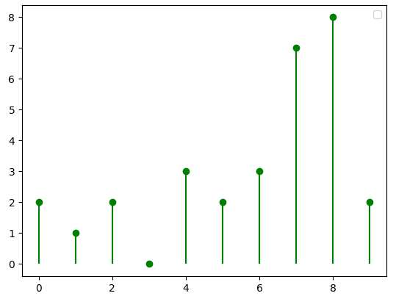

هیستوگرام در حالت پایه

با فرض این موضوع که $f_{90 }=8$ $f_{10}=2 ,$ این سوال را پیش میبریم.

$$clip \left[f\left(x, y\right)\right]=\left(\frac{f \left(x, y\right)- f_{10}}{f_{90 }- f_{10}} \right)*9= \left(\frac{f \left(x, y\right)- 2}{8- 2} \right)*9=\left(f \left(x, y\right)- 2\right)*1.5$$

$$clip \left[0\right]=\left(\frac{0-2}{6}\right)*9=\left(-3\right) ⟹must be higher than zero ⟹0$$

$$clip \left[1\right]=\left(\frac{1-2}{6}\right)*9=\left(-1.5\right) ⟹must be higher than zero ⟹0$$

$$clip \left[2\right]=\left(\frac{2-2}{6}\right)*9=(0)$$

$$clip \left[3\right]=\left(\frac{3-2}{6}\right)*9=(1.5)$$

$$clip \left[4\right]=\left(\frac{4-2}{6}\right)*9=(3)$$

$$clip \left[5\right]=\left(\frac{5-2}{6}\right)*9=\left(4.5\right)$$

$$clip \left[6\right]=\left(\frac{6-2}{6}\right)*9=\left(6\right)$$

$$clip \left[7\right]=\left(\frac{7-2}{6}\right)*9=(7.5)$$

$$clip \left[8\right]=\left(\frac{8-2}{6}\right)*9=(9)$$

$$clip \left[9\right]=\left(\frac{9-2}{6}\right)*9=\left(10.5\right) ⟹It should be less than 9 ⟹9$$

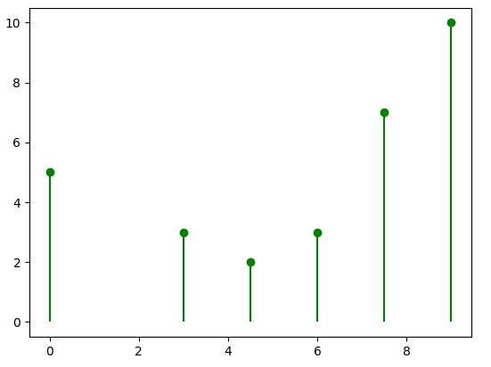

هیستوگرام بعد از برش و کشش

حال باید ماتریس جدید را طبق mapping بالا دوباره درست کرد.

|  |  |  |  |  |  |
| --- | --- | --- | --- | --- | --- |
| ۹ | ۹ | ۹ | ۹ | ۷٫۵ | ۷٫۵ |
| ۹ | ۳ | ۳ | ۳ | ۰ | ۰ |
| ۹ | ۰ | ۴٫۵ | ۴٫۵ | ۰ | ۷٫۵ |
| ۷٫۵ | ۹ | ۹ | ۶ | ۰ | ۹ |
| ۷٫۵ | ۷٫۵ | ۶ | ۶ | ۷٫۵ | ۹ |

حال باید ماتریسی بالا را متعادل کنیم:

|  |  |  |  |  |  |  |  |
| --- | --- | --- | --- | --- | --- | --- | --- |
| ۹ | ۷٫۵ | ۶ | ۴٫۵ | ۳ | ۱٫۵ | ۰ | $$k$$ |
| ۱۰ | ۷ | ۳ | ۲ | ۳ | ۰ | ۵ | $$n_{k}$$ |
| ۳۰ | ۲۰ | ۱۳ | ۱۰ | ۸ | ۵ | ۵ | $$\sum_{j=0}^{k}{n_{j}}$$ |
| ۱ | ۰٫۶۶ | ۰٫۴۳ | ۰٫۳۳ | ۰٫۲۶ | ۰٫۱۶ | ۰٫۱۶ | $$\sum_{j=0}^{k}{\frac{n_{j}}{n}}$$ |
| ۹ | ۶ | ۳٫۹ | ۳ | ۲٫۴ | ۱٫۵ | ۱٫۵ | $$(l-1)\sum_{j=0}^{k}{\frac{n_{j}}{n}}$$ |
| ۹ | ۶ | ۳ | ۳ | ۲ | ۱ | ۱ | $$Round(↓)$$ |

و درنهایت هیستوگرام نهایی ما به‌صورت زیر می‌شود:

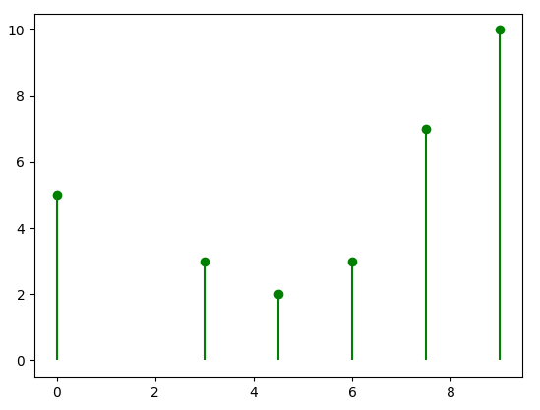

هیستوگرام بعد از متعادل کردن

1. تمام پیاده‌سازی‌ها در فایل ژوپیتر انجام شده است.
   1. برای مقایسه نتایج، عکس‌های تولید شده را از هم کردیم و آرایه numpy حاصل شده از آن دارای ۳۴۹۸۵۶ تا صفر و ۴۰۱۱۴۴ تا یک است. با بررسی این نتیجه می‌توان برداشت کرد تقریباً همه پیکسل‌های این ۲ عکس، مقدار یکسانی داشتند و فقط برای حدود ۵۰ درصد آنها، این اختلاف به یک واحد رسیده است. دلیل این اختلاف هم به‌احتمال زیاد نحوه رند سازی‌های مختلفی است که در هرکدام از این فرایندها رخ‌داده است. در حالتی که خروجی توسط خود من و استفاده از لایبرری opencv درست شده بود، اعداد را به سمت پایین و بادقت یکان رند کردیم، به‌طوری‌که اگر پیکسل ما برابر با ۱۲۲٫۷ بود، در نهایت مقدار ۱۲۲ را ذخیره می‌کردیم.
   2. نتیجه عکس در این حالت بهتر از حالات بالا است. در حالت اول ما بیشتر اطلاعات را در آنجا به دلیل روشنایی بیش از حد از دست دادیم؛ بنابراین برای حل این مشکل از یکسان‌سازی هیستوگرام تطبیقی ​​استفاده می‌شود. در این، تصویر به بلوک‌های کوچکی به نام "کاشی" تقسیم می‌شود. سپس هر یک از این بلوک‌ها مطابق معمول هیستوگرام برابر می‌شوند؛ بنابراین در یک منطقه کوچک، هیستوگرام به یک منطقه کوچک محدود می‌شود (مگر اینکه نویز وجود داشته باشد). اگر نویز وجود داشته باشد، تقویت می‌شود. برای جلوگیری از این، محدودیت کنتراست اعمال می‌شود و در آخرسر با اعمال این کارها عکس بهتری درست می‌شود که خروجی آن در قابل‌مشاهده است.
   3. ما همچنان می‌توانیم از HE برای عکس‌های RGB نیز استفاده کنیم؛ ولی برای این کار چون HE به‌عنوان ورودی عکس‌های با یک کانال را می‌گیرد، باید کانال‌های RGB را جداگانه به تابع HE که پیاده‌سازی کردیم بدهیم. البته باز هم نتیجه مانند وقتی که عکس ما ۱ کانال است نخواهد بود! به دلیل اینکه یکسان‌سازی هیستوگرام یک فرایند غیرخطی است. تقسیم کانال و یکسان‌سازی هر کانال به طور جداگانه نادرست است. یکسان‌سازی شامل مقادیر شدت تصویر است، نه اجزای رنگ؛ بنابراین برای یک تصویر رنگی RGB ساده، یکسان‌سازی هیستوگرام را نمی‌توان مستقیماً روی کانال‌ها اعمال کرد. باید به‌گونه‌ای اعمال شود که مقادیر شدت بدون برهم‌زدن تعادل رنگ تصویر برابر شوند؛ بنابراین، اولین قدم تبدیل فضای رنگی تصویر از RGB به یکی از فضاهای رنگی است که مقادیر شدت را از اجزای رنگ جدا می‌کند. برای غلبه بر این مشکل، رنگ‌های تصویر به فضاهای رنگی مختلف نگاشت می‌شوند که در آن رنگ و شدت رنگ‌ها جدا می‌شوند. سپس، HE در کانال شدت اعمال می‌شود.

البته مقالاتی در این موضوع داده شده که بدون استفاده از نگاشت تصویر به فضاهای دیگر، نتیجه تقریباً یکسانی را برای عکس‌های HE گرفت.

1. نتایج مقایسه حالت‌هایی که با کتابخانه skimage تصویرها را تطبیق دادیم بسیار نزدیک به حالتی است که این کار را توسط تابعی که خودمان نوشتیم انجام دادیم. در هر ۳ کانال مقایسه، حدود ۶۶ درصد پیکسل‌ها عین هم بودند و فقط ۳۳ درصد پیکسل‌ها ۳۳ درصد با هم تفاوت داشت.

B : {0: 684580, 1: 363996}

G : {0: 661531, 1: 387045}

R : {0: 693811, 1: 354765}

منابع:

[Histogram Equalization Of RGB Images – Perpetual Enigma (prateekvjoshi.com)](https://prateekvjoshi.com/2013/11/22/histogram-equalization-of-rgb-images/)

[Contrast Enhancement of RGB Color Images by Histogram Equalization of Color Vectors’ Intensities | SpringerLink](https://link.springer.com/chapter/10.1007/978-3-319-95957-3_47#:~:text=Abstract,chromaticity%20of%20colors%20is%20modified.)